AES
AES为最常见的对称加密算法。对称加密算法也就是加密和解密用相同的密钥。

AES算法基于排列和置换运算。排列是对数据重新进行安排，置换是将一个数据单元替换为另一个。AES 使用几种不同的方法来执行排列和置换运算。
AES是一个迭代的、对称密钥分组的密码，它可以使用128、192 和 256 位密钥，并且用 128 位（16字节）分组加密和解密数据。与公共密钥密码使用密钥对不同，对称密钥密码使用相同的密钥加密和解密数据。通过分组密码返回的加密数据的位数与输入数据相同。迭代加密使用一个循环结构，在该循环中重复置换和替换输入数据。

抽象的加解密流程如下图：
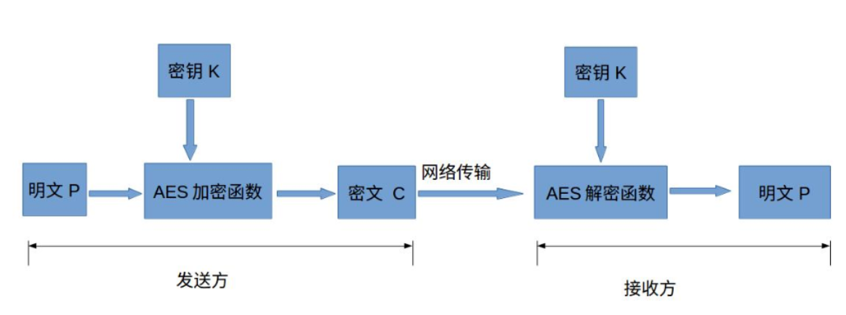

AES解密函数
设AES解密函数为D，则 P = D(K, C),其中C为密文，K为密钥，P为明文。也就是说，把密文C和密钥K作为解密函数的参数输入，则解密函数会输出明文P。

AES基本结构
AES为分组密码，分组密码也就是把明文分成一组一组的，每组长度相等，每次加密一组数据，直到加密完整个明文。在AES标准规范中，分组长度只能是128位，也就是说，每个分组为16个字节（每个字节8位）。密钥的长度可以使用128位、192位或256位。密钥的长度不同，推荐加密轮数也不同，如下表所示：

